Dzisiaj przyjrzymy się plakatom konkursowym dotyczącym kampanii „Zwierzę też człowiek”. Kampania ta miała za zadanie zwrócić uwagę na cierpienie zwierząt, które jest skutkiem złego ich traktowania, a także zabijania w celu pozyskania mięsa lub skór. Hasło „Zwierzę też człowiek” pokazuje nam, że zwierzęta tak samo odczuwają ból i cierpienie jak ludzie. Przeanalizujmy znaczenie poniższych plakatów konkursowych.
Dzisiejszym zadaniem będzie stworzenie plakatu w podobnej tematyce. W swoich pracach przedstawcie sprzeciw przemocy wobec zwierząt.

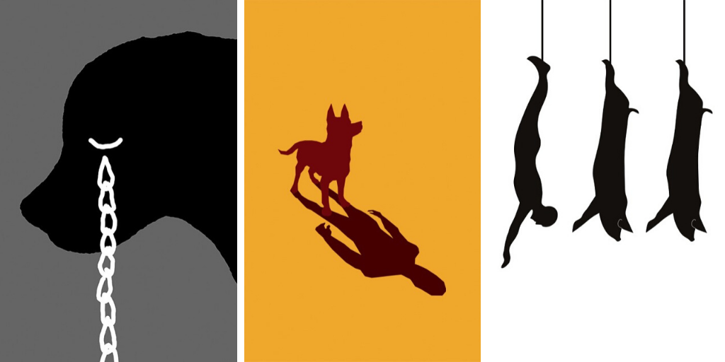

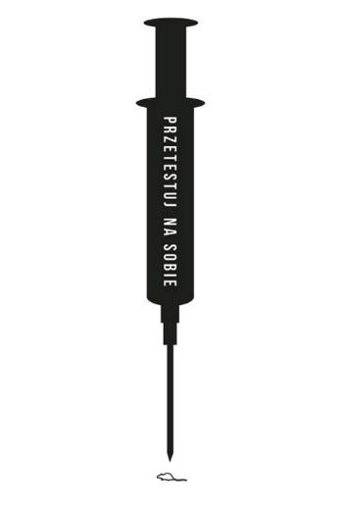
Julia Solecka
Plakat autorstwa Julii Soleckiej przedstawia problem testowania różnych produktów na zwierzętach. Głównie chodzi o kosmetyki, których działanie jest sprawdzane na szczurach, tak jak to przedstawiła autorka w swojej pracy.

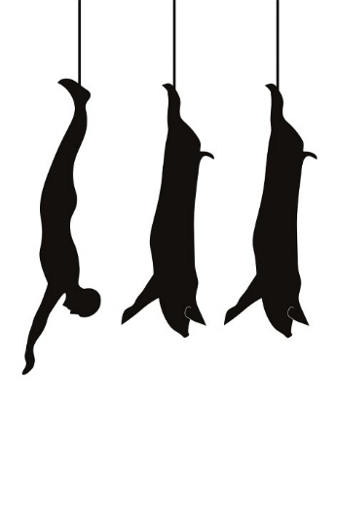
Maria Ilczyna
Powyższy plakat pokazuje porównanie wiszących świń (w ten sposób wiszą zabite już krowy lub świnie w rzeźni) z człowiekiem. Autorka chciała ukazać podobieństwo człowieka do świni (również jest istotą żywą).

Anna Frydrych
Autorka użyła bardzo popularnej tabliczki, której zazwyczaj używają mieszkańcy domów jednorodzinnych posiadający psa, aby odstraszyć złodziei lub przestrzec gości przed agresywnym psem. Tutaj zamiast stwierdzenia „Uwaga, zły pies” widzimy słowa „Uwaga, zły pan”. Grafika natomiast przedstawia wychudzonego psa, który jest źle traktowany przez swojego właściciela.
A teraz spróbujmy opisać lub zinterpretować (znaleźć znaczenie) poniższych palaktów. Jak myślicie co autorzy tych palkatów chcieli pokazać widzom?
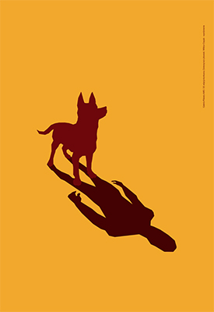
Wiktor Cieplak
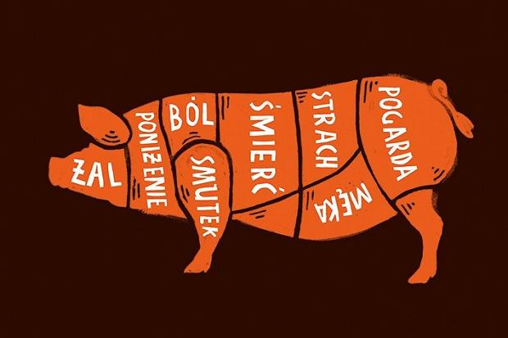
Nikodem Pręgowski
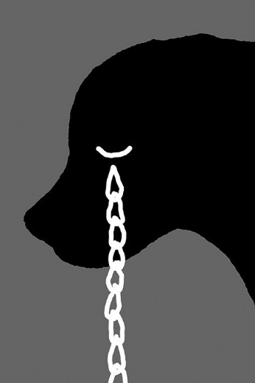
Dawid Celek

